15: Simple Mail Transfer Protocol (SMTP)
- Bazat pe TCP/IP
- Protocol standard pentru livrarea unui email de la sursa la destinatie
- Ofera livrare de incredere a mesajelor
- Foloseste bine cunoscutul port 25 TCP pentru schimbul de mesaje intre client si server
- Comanda: text ASCI
- Raspuns: cod de stare si de expresie
- Alte functionalitati: cautare dupa adresa de email si verificarea adresei
- Caracteristici generale: 3 faze de transfer: handshaking, transferul mail-ului, incheiere (closure)
- Incearca sa ofere un serviciu sigur
- Nu garanteaza recuperarea de mesaje pierdute
- Nu garanteaza indicarea de eroare daca un mail nu s-a livrat
- In general este considerat sigur!
- Flow: Curs p18-rlc, Slide 8

13 ) Transmission Control Protocol (TCP)
- Conexiune orientata – aplicatia solicita conectarea la destinatie si apoi utilizeaza aceasta conexiune pentru furnizarea datelor
- Flux de octeti de incredere peste adrese IP nesigure
- IP-urile pot fi transportate peste mai multe tehnologii de retele diferite
- RFC 793
- Fiecare final este un socket
- Un socket este o pereche adresa Ip + numarul portului
- Mai multe conexiuni pot fi active pe un socket
- Conexiuni full duplex – Punctele de final ale unei conexiuni TCP poate schimba date in ambele directii simultan
- Legaturi punct la punct (Point to point links) – O conexiune TCP are 2 puncte finale
- Fiabilitate – TCP garanteaza ca datele vor fi trimise fara pierderi, duplicari sau erori de transmisie
- Buffer de infomratii pentru cresterea cantitatii de trimitere a datelor
- Comunicarea calculatoarelor trebuie sa se inteleaga pe un numar de port
  - Serverul deschide portul selectat si asteapta primirea de mesaje
  - Clientii selecteaza portul local si trimit mesaje la portul selectat
- Servicille oferite de mai multe calculatoare folosesc porturi bine cunoscute: TFTP, DNS, Echo
- Graceful connection termination – TCP garanteaza trimiterea datelor si dupa inchiderea aplicatiei
- p16-rlc, Slide 9 – 10 pt header

User Datagram Protocol (UDP)

- Connectionless
- Less overhead
- Folosit mai mult pentru:
  - Aplicatii real-time (voce, video) care nu necesita retransmisia
  - Functii non-critice: colectii de date interioare (monitorizare); colectii de date exterioare (aunturi difuzate)
- Nu este de incredere
- Controlul livrarii si a duplicarii nu este garantat
- UDP livreaza mesaje independente, numite datagrame (datagrams) intre aplcatii sau procesele computerelor gazda
- `Best effort' delivery – datagramele pot fi pierdute, livrare expirata(stricata), etc
- Checksum ( optional) - garanteaza integritatea datelor
- In general, punctele de final ale UDP-ului sunt numite protocale de porturi sau porturi (protocol ports or ports)
- Fiecare transmisie de date UDP identifica adresa de internet si numarul portului destinatarului si sursa mesajului

- Header-ul UDP este foarte simplu:

  - Numarul de porturi
  - Lungimea mesajului
  - Checksum (optional)
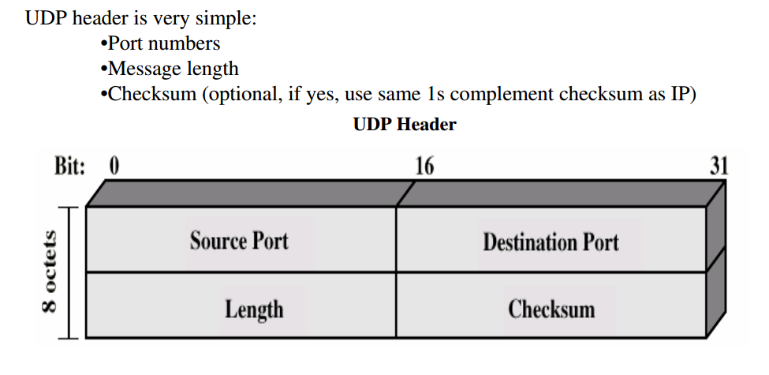

DIFERENTE:
6. Comparatie intre protocolul TCP si UDP:

TCP:
-connection-oriented : e nevoie de o setare intre client si server ; clientul stabileste conexiunea la server si tot el o termina
-reliable transport: intre procesul de trimitere si cel de primire
-flow control : cel care trimite nu va incarca pe cel care primeste
-congestion control: cand reteaua e supraincarcata, cel care trimite va fi blocat
-nu asigura sincronizare + latime de banda minima

UDP:
-transferul de date nesigur intre procesul de trimitere sau cel de primire
-nu asigura : realizarea conexiunii, stabilitate, flow control, congestion control, sincronizare, latime de banda
-mesajul trebuie sa fie cuprins intr-o datagrama UDP

Asemanarea dintre ele este ca exista unele servicii pe care le folosesc ambele.

11) Internet Control Message Protocol - ICMP
- RFC 792
- Protocol de control
- Feedback despre anumite probleme
- Incapusulat in Datagamele IP
- Nu este foarte sigur deoarece:
  - Ip-ul ofera best-effort delivery (nu unul securizat)
  - Poate detecta o serie de erori: Checksum (doar header-ul, TTL expirat, nicio ruta la adresa destinatie, nu poate trimite destinatiei)
  - Sterge datagramele cu probleme
- ICMP este incapsulat in adresa IP
- Mesaje trimise ca raspuns pentru intampinarea datagramelor cu probleme
- Tipuri de mesaje: Destinatie inacesibila, timp expirat, problema cu un parametru, etc
- ICMP si Accesibilitate
  - O gazda internet (internet host) A este accesibila de o alta gazda B daca se pot trimite date de la A la B
  - PING – testeaza accesibilitatea
- ICMP si rutele de internet
  - TRACEROUTE
- ICMP si rutele de descoperire
  - Un router poate esua: „gaura-neagra” sau un host izolat
  - ROUTER DISCOVERY – folosit pentru a gasi o noua ruta

10 ) Routing Strategies (Fixed, Flooding, Random, Adaptive)

- Fixed Routing
  - O permanenta singura ruta pentru fiecare pereche sursa – destinatie
  - Determina rutele folosind algoritmul cel mai mic cost
  - Este o ruta fixa, cel putin pana cand apare o schimbare in topologia de retea
  - P13-rlc – Slide 10 – ceva diagrame
- Flooding
  - Nu sunt necesare informatii despre retea
  - Pachetele sunt trimise prin noduri fiecaru vecin
  - Pachetele primite retransmise pe fiecare legatura, exceptand legaturile de intrare
  - Eventual vor ajunge la destinatie un numar de copii
  - Fiecare pachet are un numar unic asa ca duplicatele pot fi sterse
  - Nodurile pot memora pachetele deja transmise pentru a mentine reteaua in anumite limite
  - Pot include in pachete numarul de pasi
  - Proprietati:
    - Toate rutele sunt incercate – foarte robust
    - Cel putin un pachet va avea un numar minim de pasi – poate fi folosit pentru a forma un circuit virtual
    - Toate nodurile sunt vizitate – folositor la distribuirea de informatii(ex: rutare)
  - P13-rlc – Slide 11 – ceva diagrame
- Random Routing
  - Nodul selecteaza o cale de iesire pentru retransimisa pachetelor de intrare
  - Selectia se face aleator sau round robin
  - Se poate selecta o cale de iesire bazata pe calcue probabilistice
  - Nu este nevoie de infromatii despre retea
  - Ruta nu este nici cel mai mic cost si nici cei mai putini pasi
- Adaptive Routing
  - Folosit de aproape toate pachetele
  - Decizia de rutare se schimba cand reteaua se schimba
    - Esec
    - Aglomerare
  - Necesita informatii despre retea
  - Decizia este mai complexa
  - Compromis intre calitatea informatiei retelei si overhead
  - Avantaje:
    - Performanta imbunatatita
    - Ajuta la controlul congestionarii (aglomerarii)
    - Sistem complex

10) Spanning Tree Protocol
- Algoritm folosit pentru dezvoltarea in mod automat a tabelei de rutare
- Teorie: Pentru fiecare graf conex exista un spanning tree care mentine conectivitatea dar nu continte bucle inchise.
- P12-rlc 10,11 ...

